TRƯỜNG TH LONG BIÊN  Lớp: 5  Giáo viên: Đàm Quang Huy | Thứ …… ngày … tháng … năm 2018  KẾ HOẠCH DẠY HỌC  Môn: Tin học Tiết: 9 Tuần: 5

HỌC VÀ CHƠI CÙNG MÁY TÍNH
STELLARIUM (TIẾT 1)

I.MỤC TIÊU:
- Kiến thức:
- Biết tác dụng, các tính năng của phần mềm Stellarium
- Nắm được các thành phần, công cụ trong phần mềm, cách sử dụng phần mềm Stellarium
- Kỹ năng:
- Học sinh tìm được ngôi sao, hành tinh trong hệ mặt trời bằng phần mềm Stellarium
- Thay đổi được hệ tọa độ từ trái đất sang hành tinh khác,…, điều chỉnh thời gian nhanh/ chậm.
- Thái độ: Yêu thích môn học. Thích khám phá hệ mặt trời, thiên văn.
II. ĐỒ DÙNG DẠY HỌC:
- GV: Giáo án, SGK, máy tính, đồ dùng dạy học..
- HS: SGK, vở, đồ dùng học tập
III. TIẾN TRÌNH TIẾT DẠY:
THỜI GIAN | NỘI DUNG  CÁC HĐDH | PHƯƠNG PHÁP- HÌNH THỨC TỔ CHỨC CÁC HĐDH |  | ĐDDH
THỜI GIAN | NỘI DUNG  CÁC HĐDH | Hoạt động giáo viên | Hoạt động học sinh | ĐDDH
1’ | A. ÔĐTC: | - GV kiểm tra sĩ số, ổn định chỗ ngồi HS | - Ổn định chỗ ngồi, trật tự.
3-4’ | B. ÔN BC: | - Em hãy soạn thư mới với nội dung "Chào bạn" và đính kèm theo tệp tin baive1.bmp gửi cho bạn của em?  Nhận xét + tuyên dương.  - Em hãy tải tệp tin baive1.bmp bạn vừa gửi về máy tính?  Nhận xét + tuyên dương. | - Thực hiện, HS khác nhận xét.  - Lắng nghe.  - Thực hiện, HS khác nhận xét.  - Lắng nghe.
28-30’ | C. BÀI MỚI:  *Hoạt động 1 : Giới thiệu phần mềm  - Mục tiêu: Học sinh hiểu được tác dụng của PM, cách khởi động, cài đặt PM  *Hoạt động 2: Hướng dẫn sử dụng  - Mục tiêu: Học sinh biết cách sử dụng, ý nghĩa các thành phần trên thanh công cụ. | - Stellarium là phần mềm mã nguồn mở cho phép tái hiện lại bầu trời sao dưới dạng ba chiều một cách chân thực.  ? Để làm việc được với phần mềm đầu tiên ta phải làm gì?  ? Nêu cách khởi động phần mềm mà em biết?  - Nháy đúp chuột vào biểu tượng của phần mềm 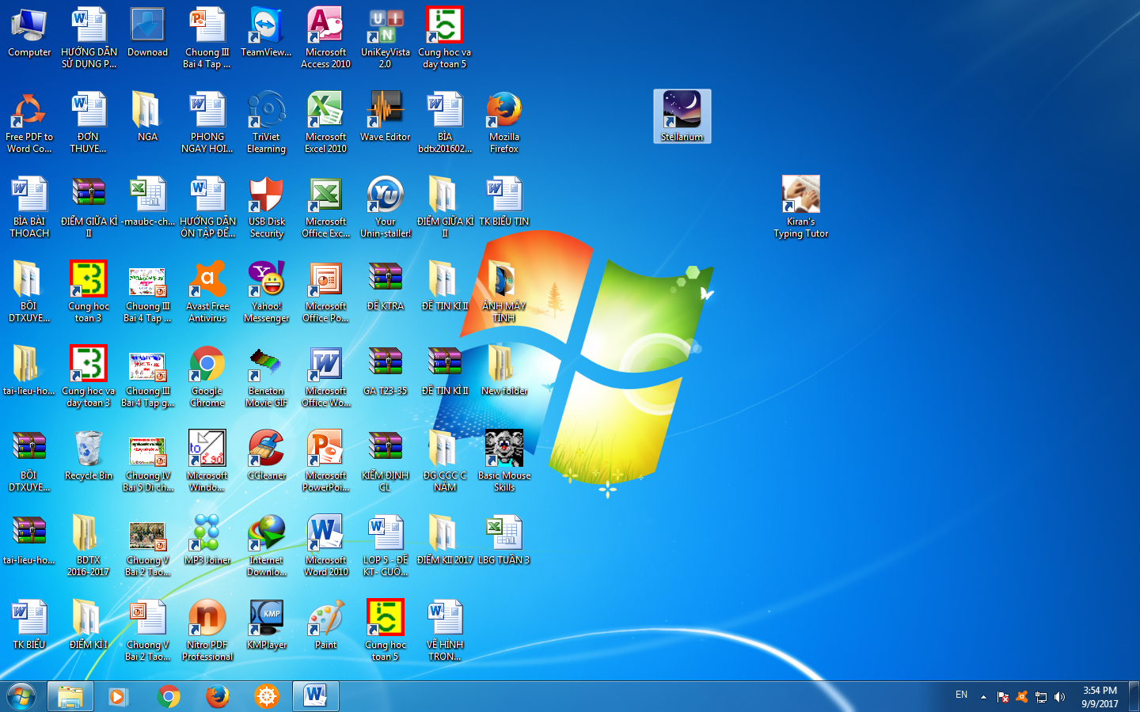  - Stellarium sẽ mặc định em đang ở nơi nào trên thế giới.  - Em di chuyển chuột vào bên trái phần mềm nháy chọn biểu tượng 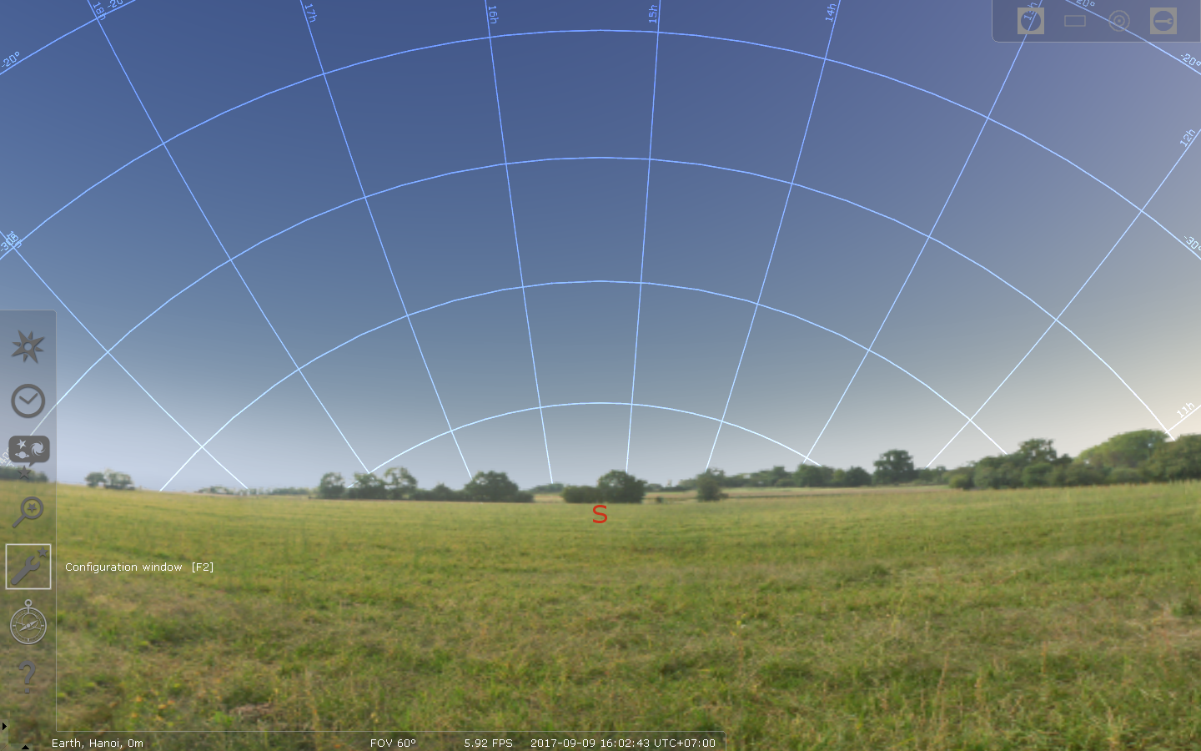 để chuyển sang tiếng Việt.  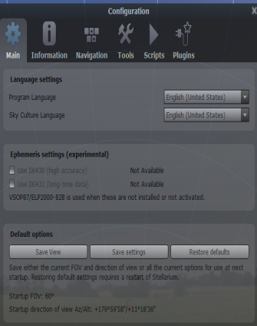  - Thực hành mẫu. Gọi 2 - 3 HS thực hành mẫu chọn ngôn ngữ tiếng Việt.  - Cho HS khởi động phần mềm và thực hiện chọn ngôn ngữ tiếng Việt.  - Quan sát, giải đáp thắc mắc, kịp thời giúp đỡ những em gặp khó khăn khi thực hành, tuyên dương những em làm tốt.  a) Ý nghĩa của thanh công cụ: Giới thiệu các thanh công cụ và cho HS quan sát  * Thanh công cụ bên trái:  - Bảng la bàn  - Bảng cấu hình  - Bảng tìm kiếm  - Bảng bầu trời và các tùy chọn  - Bảng thời gian  - Bảng địa điểm  * Thanh công cụ phía dưới màn hình  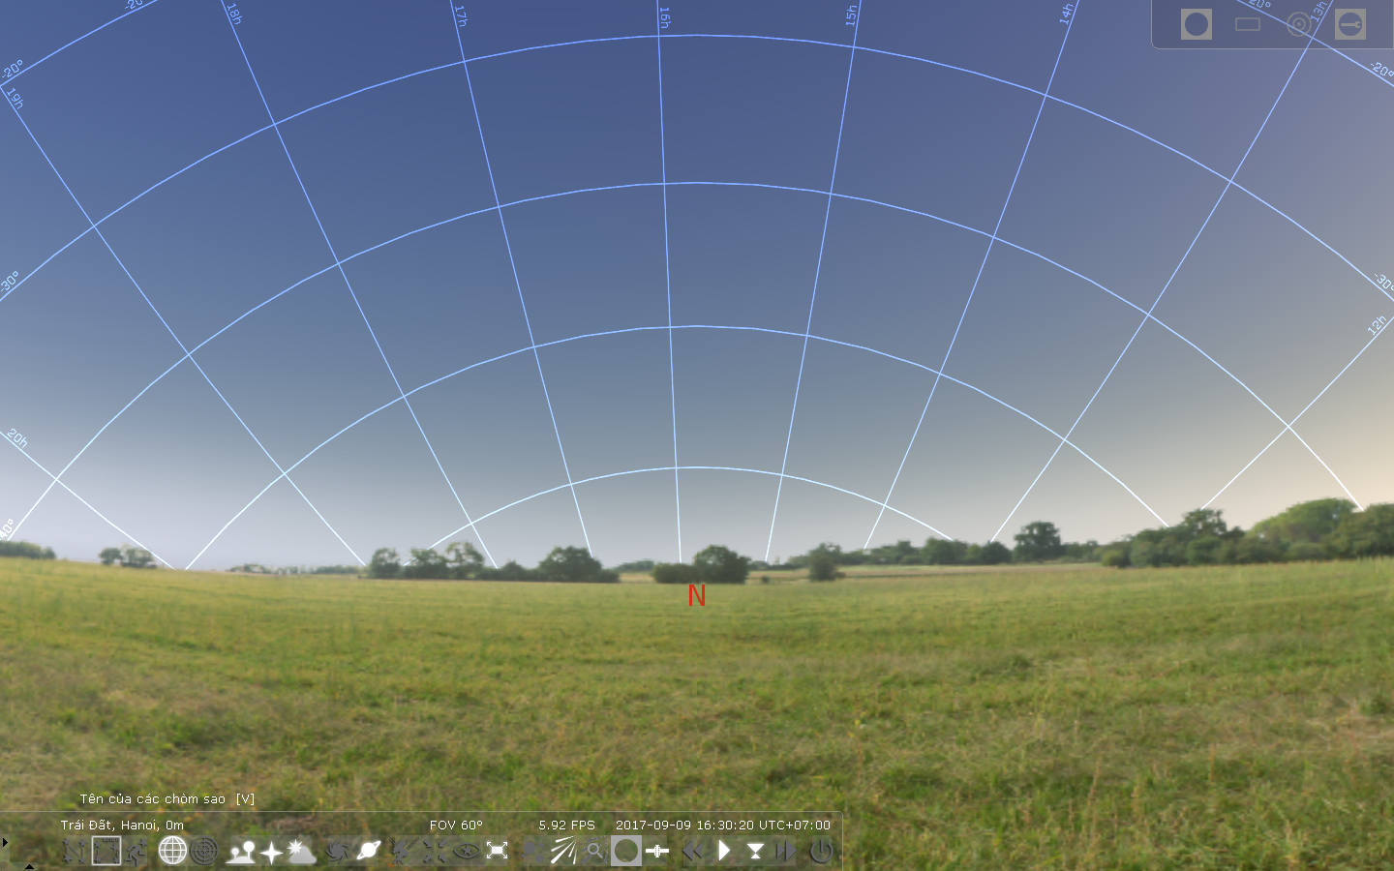  1 2 3 4 5 6 7 8 9 1011121314 1516 17181920 21  1. Đường nối các chòm sao (phím tắt C)  2. Tên các chòm sao (phím tắt V)  3. Vẽ hình các chòm sao (phím tắt R)  4. Lưới phương vị  5. Lưới xích đạo  6. Mặt đất hay đường chân trời  7. Điểm phương hướng  8. Bầu khí quyển  9. Tinh vân (Các thiên hà)  10. Các hành tinh  11. Chuyển đổi phương vị  12. Đưa vật quan sát vào giữa màn hình (phím cách)  13. Chế độ ban đêm  14. Thu nhỏ màn hình  15. Tìm kiếm mưa sao băng  16. Vệ tinh nhân tạo  17. Tua lại thời gian  18. Dừng thời gian và trở lại thời gian  19. Thiết lập thời gian hiện tại  20. Tua đi thời gian  21. Tắt chương trình  b) Cách chọn địa điểm để quan sát:  - Nháy chọn bảng địa điểm để xuất hiện cửa sổ địa điểm (cho HS quan sát hình)  - Gõ địa điểm muốn tìm vào khung tìm kiếm và gõ Enter.  - Cho HS làm mẫu theo nhóm ngồi cùng máy dưới sự hướng dẫn của GV.  c) Cách tìm hành tinh hoặc ngôi sao nào đó:  - Nháy chuột vào bảng tìm kiếm → Gõ tên chòm sao hoặc hành tinh muốn xem và nháy vào biểu tượng. Hành tinh đó sẽ xuất hiện trên màn hình → Quan sát  - Cho HS tìm kiếm dưới sự hướng dẫn của GV.  d) Thoát khỏi ứng dụng:  ? Nêu cách thoát khỏi phần mềm mà em biết?  - GV chốt lại. Nháy vào biểu tượng ở thanh công cụ dưới màn hình.  - Yêu cầu HS thoát khỏi phần mềm. | - Lắng nghe  - Trả lời. Khởi động phần mềm  - Trả lời. Nháy đúp chuột vào biểu tượng của phần mềm.  - Lắng nghe.  - Lắng nghe.  - Quan sát  - Thực hiện  - Lắng nghe, quan sát  - Quan sát.  - Quan sát.  - Quan sát.  - Thực hành.  - Lắng nghe.  - Lắng nghe, quan sát  - Tìm kiếm.  - Trả lời.  - Lắng nghe.  - Thực hiện.
2-3’ | D. CỦNG CỐ -DẶN DÒ: | - Nhận xét tiết học.  - Về nhà đọc các thông tin về phần mềm STELLARIUM trong sách giáo khoa để tiết sau thực hành. | Lắng nghe
* Rút kinh nghiệm, bổ sung:
………………………………………………………………………………………
………………………………………………………………………………………
………………………………………………………………………………………

TRƯỜNG TH LONG BIÊN  Lớp: 5  Giáo viên: Đàm Quang Huy | Thứ …… ngày … tháng … năm 2018  KẾ HOẠCH DẠY HỌC  Môn: Tin học Tiết: 10 Tuần: 5

HỌC VÀ CHƠI CÙNG MÁY TÍNH
STELLARIUM (TIẾT 2)
I.MỤC TIÊU:
- Kiến thức:
- Biết tác dụng, các tính năng của phần mềm Stellarium
- Nắm được các thành phần, công cụ trong phần mềm, cách sử dụng phần mềm Stellarium
- Kỹ năng:
- Học sinh tìm được ngôi sao, hành tinh trong hệ mặt trời bằng phần mềm Stellarium
- Thay đổi được hệ tọa độ từ trái đất sang hành tinh khác,…, điều chỉnh thời gian nhanh/ chậm.
- Thái độ: Yêu thích môn học. Thích khám phá hệ mặt trời, thiên văn.
II. ĐỒ DÙNG DẠY HỌC:
1.GV: Giáo án, SGK, máy tính, đồ dùng dạy học.
2.HS: SGK, vở, đồ dùng học tập
III. TIẾN TRÌNH TIẾT DẠY:
THỜI GIAN | NỘI DUNG  CÁC HĐDH | PHƯƠNG PHÁP- HÌNH THỨC TỔ CHỨC CÁC HĐDH |  | ĐDDH
THỜI GIAN | NỘI DUNG  CÁC HĐDH | Hoạt động giáo viên | Hoạt động học sinh | ĐDDH
1’ | A. ÔĐTC: | - GV kiểm tra sĩ số, ổn định chỗ ngồi HS | - Ổn định chỗ ngồi, trật tự.
3-4’ | B. ÔN BC: | - Em hãy khởi động phần mềm STELLARIUM?  Nhận xét + tuyên dương.  - Em hãy chọn ngôn ngữ Tiếng việt cho phần mềm?  Nhận xét + tuyên dương. | - Trả lời, HS khác nhận xét.  - Lắng nghe.
28-30’ | C. BÀI MỚI:  *Hoạt động : Thực hành  - Mục tiêu: Học sinh ôn tập, thực hành với PM | - Cho HS thực hiện lần lượt các thao tác sau:  + Khởi động phần mềm STELLARIUM.  + Chọn chế độ Tiếng việt.  + Tập mở các biểu tượng của thanh công cụ.  + Tìm hành tinh hoặc ngôi sao tùy chọn.  - Mỗi thao tác GV nên thực hành mẫu. Yêu cầu 2 - 3 thực hành mẫu. Sau đó cho HS thực hành trên máy.  - Quan sát, giải đáp thắc mắc, kịp thời giúp đỡ những em gặp khó khăn khi thực hành.  - Nhận xét và tuyên dương | - Quan sát và thực hành dưới sự hướng dẫn của GV.  - Lắng nghe và rút kinh nghiệm
2-3’ | D. CỦNG CỐ -DẶN DÒ: | - Nhận xét tiết học.  - Chuẩn bị bài Những gì em đã biết cho tiết học sau. | Lắng nghe
* Rút kinh nghiệm, bổ sung:
………………………………………………………………………………………………………………………………………………………………………………………………………………………………………………………………………

TRƯỜNG TH LONG BIÊN  Lớp: 5  Giáo viên: Đàm Quang Huy | Thứ …… ngày … tháng … năm 2018  KẾ HOẠCH DẠY HỌC  Môn: Tin học Tiết: 11 Tuần: 6

CHỦ ĐỀ 2: SOẠN THẢO VĂN BẢN
BÀI 1: NHỮNG GÌ EM ĐÃ BIẾT (TIẾT 1)
I.MỤC TIÊU:
- Kiến thức:
- Củng cố, ghi nhớ kiến thức các thao tác về gõ văn bản tiếng Việt, chọn phông chữ, cỡ chữ, kiểu chữ, cắt, dán, di chuyển văn bản, chèn tranh ảnh vào văn bản.
- Biết sử dụng phím Tab khi soạn thảo văn bản;
- Biết thêm được thao tác định dạng đoạn văn bản.
- Kỹ năng:
- Luyện tập các thao tác sao chép, cắt dán, di chuyển một đoạn văn bản hoặc hình/tranh ảnh tới vị trí khác của văn bản.
3.Thái độ: Yêu thích môn học. Giữ gìn máy tính cẩn thận. Biết làm việc nghiêm túc với máy tính.
II. ĐỒ DÙNG DẠY HỌC:
- GV: Giáo án, SGK, máy tính, đồ dùng dạy học.
- HS: SGK, vở, đồ dùng học tập
III. TIẾN TRÌNH TIẾT DẠY:
THỜI GIAN | NỘI DUNG  CÁC HĐDH | PHƯƠNG PHÁP- HÌNH THỨC TỔ CHỨC CÁC HĐDH |  | ĐDDH
THỜI GIAN | NỘI DUNG  CÁC HĐDH | Hoạt động giáo viên | Hoạt động học sinh | ĐDDH
1’ | A. ÔĐTC: | - GV kiểm tra sĩ số, ổn định chỗ ngồi HS | - Ổn định chỗ ngồi, trật tự.
3-4’ | B. ÔN BC: | - Em hãy khởi động phần mềm STELLARIUM?  - Em hãy chọn ngôn ngữ Tiếng việt cho phần mềm?  Nhận xét + tuyên dương. | - Thực hiện, HS khác nhận xét.  - Lắng nghe.
28-30’ | C. BÀI MỚI:  *Hoạt động : Hoạt động thực hành  - Mục tiêu: Học sinh luyện tập, củng cố kiến thức về soạn thảo văn bản | * Hoạt động 1: Cho biết kiểu gõ tiếng Việt mà em biết?  ? Để gõ được các kí tự â, ô, ê, đ, ă, ư, ơ em gõ thế nào?  Nhận xét và tuyên dương  ? Cho biết cách gõ các dấu (sắc, huyền, hỏi, ngã, nặng?  Nhận xét và tuyên dương  * Hoạt động 2: Em hãy chọn cụm từ thích hợp: "đối tượng nào đó"; "bảng"; "hình"; "tranh/ảnh"; "căn lề trái"; "căn giữa"; "căn lề phải"; "căn đều hai bên" để điền vào chỗ chấm  a) Để chèn ….. vào văn bản, trước tiên ta phải chọn thẻ Insert  b) Để chèn ….. vào văn bản ta chọn 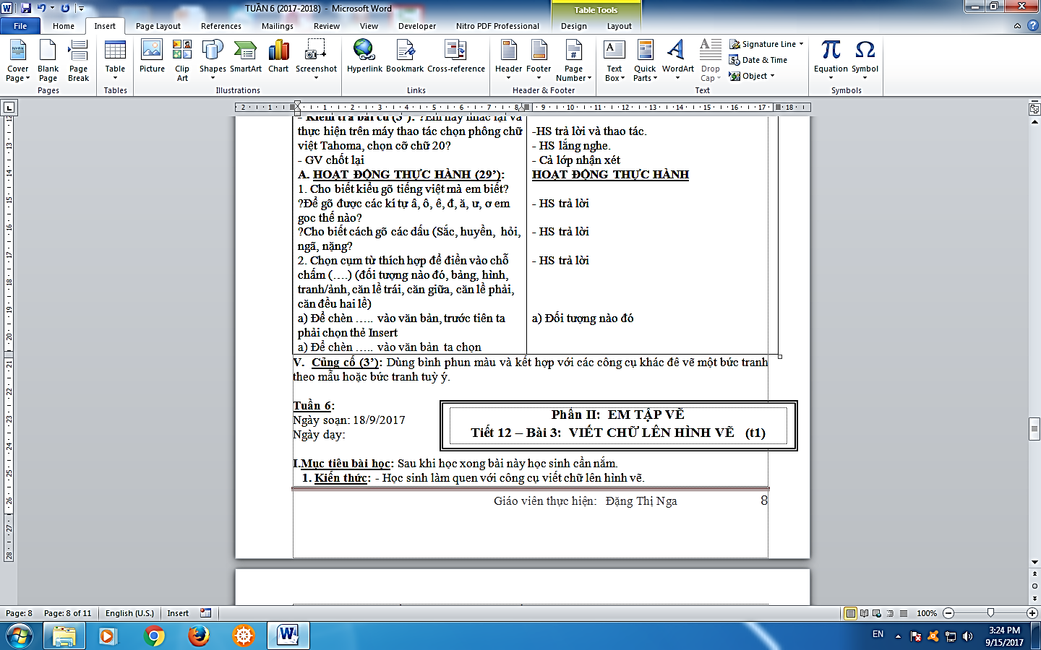  c) Để chèn ….. vào văn bản ta chọn 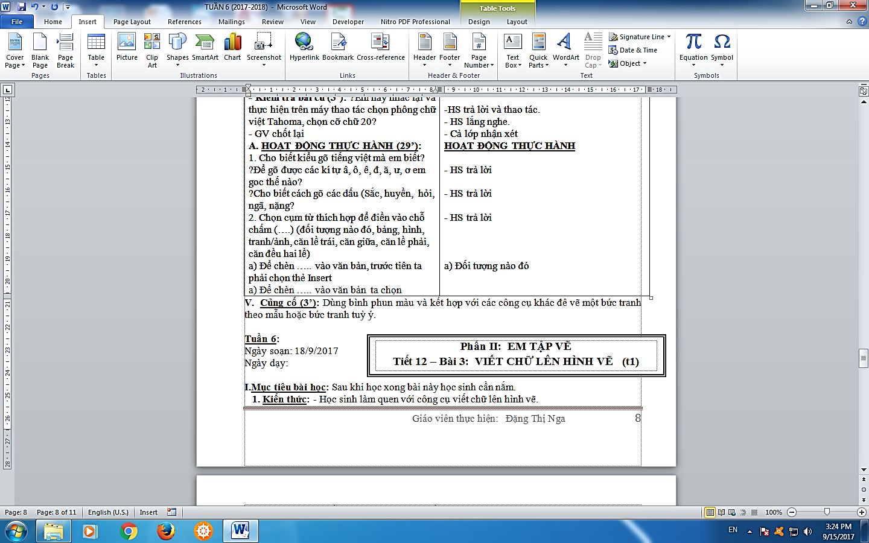  d) Để chèn ….. vào văn bản ta chọn 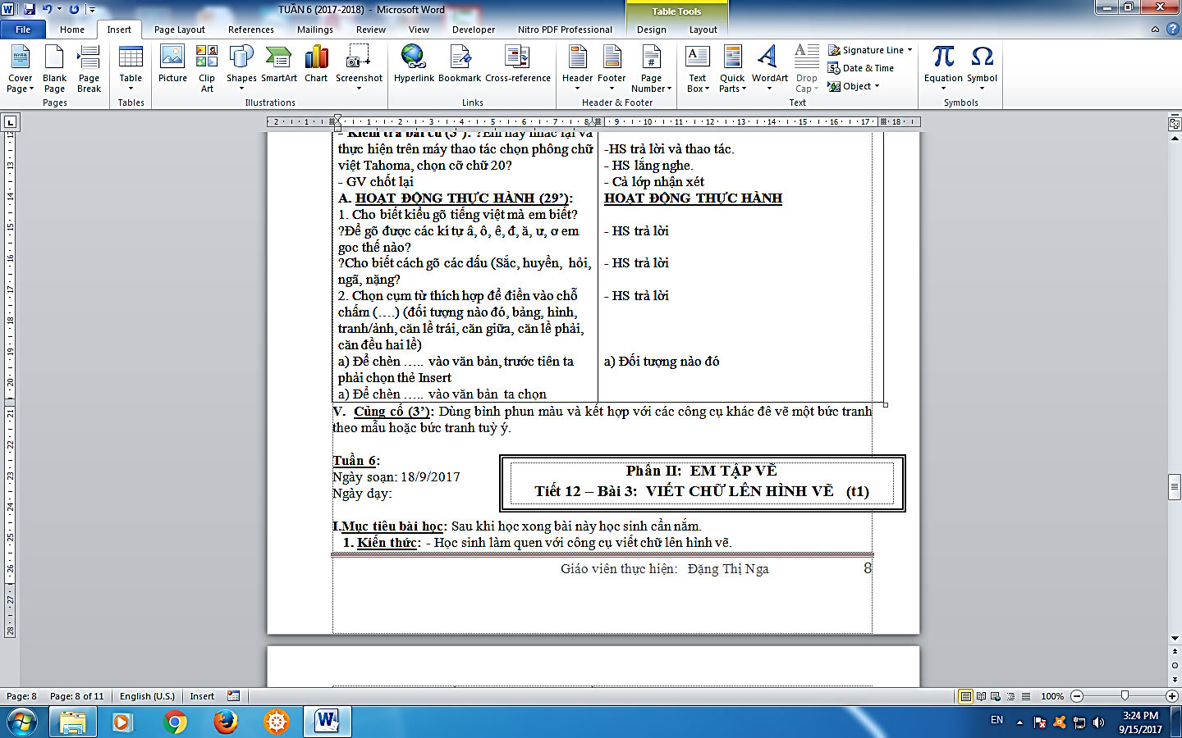  e) Để ….. ……vào văn bản ta chọn  - Cho HS làm cá nhân vào sách.  - Gọi HS đọc bài làm của mình, HS khác nhận xét.  - Nhận xét và tuyên dương.  * Hoạt động 3: Em trao đổi với bạn  a) Để di chuyển một phần văn bản tới vị trí mới, ta làm thế nào?  b) Muốn sao chép một bức tranh rồi dán vào vị trí khác của văn bản, ta làm thế nào?  - Cho HS thảo luận nhóm trả lời câu hỏi.  - Gọi các nhóm trình bày bài làm của mình, nhóm khác nhận xét.  - Nhận xét và tuyên dương. | - Trả lời, HS khác nhận xét.  - Lắng nghe và ghi nhớ.  - Trả lời, HS khác nhận xét.  - Lắng nghe và ghi nhớ.  - Làm vào sách.  - Trả lời, HS khác nhận xét  - Lắng nghe và rút kinh nghiệm.  - Thảo luận nhóm  - Trả lời, nhóm khác nhận xét  - Lắng nghe và rút kinh nghiệm.
2-3’ | D. CỦNG CỐ -DẶN DÒ: | - Nhắc lại cách gõ tiếng Việt có dấu.  - Chuẩn bị bài Những gì em đã biết (tiết 2) | Trả lời  Lắng nghe
* Rút kinh nghiệm, bổ sung:
………………………………………………………………………………………
TRƯỜNG TH LONG BIÊN  Lớp: 5  Giáo viên: Đàm Quang Huy | Thứ …… ngày … tháng … năm 2018  KẾ HOẠCH DẠY HỌC  Môn: Tin học Tiết: 12 Tuần: 6

CHỦ ĐỀ 2: SOẠN THẢO VĂN BẢN
BÀI 1: NHỮNG GÌ EM ĐÃ BIẾT (TIẾT 2)
I.MỤC TIÊU:
- Kiến thức:
- Củng cố, ghi nhớ kiến thức các thao tác về gõ văn bản tiếng Việt, chọn phông chữ, cỡ chữ, kiểu chữ, cắt, dán, di chuyển văn bản, chèn tranh ảnh vào văn bản.
- Biết sử dụng phím Tab khi soạn thảo văn bản;
- Biết thêm được thao tác định dạng đoạn văn bản.
- Kỹ năng:
- Học sinh thành thạo sử dụng các thao tác sao chép, cắt dán, di chuyển một đoạn văn bản hoặc hình/tranh ảnh tới vị trí khác của văn bản.
3. Thái độ: Yêu thích môn học. Biết làm việc nghiêm túc với máy tính.
II. ĐỒ DÙNG DẠY HỌC:
1.GV: Giáo án, SGK, máy tính, đồ dùng dạy học.
2.HS: SGK, vở, đồ dùng học tập
III. TIẾN TRÌNH TIẾT DẠY:
THỜI GIAN | NỘI DUNG  CÁC HĐDH | PHƯƠNG PHÁP- HÌNH THỨC TỔ CHỨC CÁC HĐDH |  | ĐDDH
THỜI GIAN | NỘI DUNG  CÁC HĐDH | Hoạt động giáo viên | Hoạt động học sinh | ĐDDH
1’ | A. ÔĐTC: | - GV kiểm tra sĩ số, ổn định chỗ ngồi HS | - Ổn định chỗ ngồi, trật tự.
3-4’ | B. ÔN BC: | - Em hãy gõ hai câu ca dao sau?  Đồng Đăng có phố Kì Lừa  Có nàng Tô Thị, có chùa Tam Thanh.  Nhận xét + tuyên dương. | - Thực hiện, HS khác nhận xét.  - Lắng nghe.
28-30’ | C. BÀI MỚI:  *Hoạt động : Thực hành  Mục tiêu: Học sinh thực hiện, củng cố các thao tác với văn bản  *Hoạt động : ứng dụng mở rộng:  Mục tiêu: Học sinh luyện tập , phát triển kiến thức. | Em soạn rồi trình bày đoạn văn bản dưới đây(cho HS xem văn bản mẫu).  Tìm kiếm hình ảnh rồi chèn hình ảnh minh họa phù hợp với nội dung đoạn văn bản, lưu văn bản vào máy tính.  - Yêu cầu HS gõ văn bản theo nhóm ngồi cùng máy, hỗ trợ nhau trong lúc gõ.  - Làm mẫu các thao tác tìm kiếm, chèn hình ảnh vào văn bản. Sau đó hướng dẫn các em lưu vào máy tính.  - Yêu cầu HS thực hiện.  - Quan sát, giải đáp thắc mắc, kịp thời giúp đỡ những em gặp khó khăn khi thực hành.  - Hiển thị một số bài của HS cho các em xem.  - Nhận xét và tuyên dương.  Bài 1: Em gõ phím dấu cách, rồi gõ phím Tab.  ? Nêu sự khác nhau khi gõ hai phím này.  - Gọi HS khác nhận xét.  - Nhận xét và tuyên dương  Bài 2: Thực hiện định dạng lại đoạn đầu của văn bản về Hang Sơn Đoòng theo mẫu sau (cho HS xem mẫu) rồi sao chép định dạng của đoạn này sang đoạn tiếp theo.  + B1: Chọn thẻ Home.  + B2: Đánh dấu đoạn văn bản có định dạng mà em muốn sao chép sang các đoạn văn bản khác.  + B3: Chọn công cụ Format Painter.  + B4: Bôi đen vào đoạn văn bản mà em muốn định dạng lại. (Khi thả nút trái chuột, các định dạng sẽ được sao chép vào văn bản đã chọn)  - GV thực hiện mẫu. Gọi 2-3 HS làm mẫu.  - Yêu cầu HS thực hành.  - Quan sát, giải đáp thắc mắc, kịp thời giúp đỡ những em gặp khó khăn khi thực hành.  - Hiển thị một số bài của HS cho các em xem.  - Nhận xét và tuyên dương. | - Lắng nghe và quan sát  - Thực hành gõ văn bản  - Lắng nghe và ghi nhớ.  - Thực hiện.  - Quan sát.  - Thực hiện.  - Trả lời.  - Nhận xét.  - Lắng nghe và ghi nhớ.  - Quan sát.  - Thực hành.  - Thực hành.  - Quan sát  - Lắng nghe và rút kinh nghiệm.
2-3’ | D. CỦNG CỐ -DẶN DÒ: | - Nhắc lại cách chèn hình ảnh vào văn bản; sử dụng phím Tab; sử dụng công cụ Format Painter.  - Chuẩn bị bài “Kĩ thuật điều chỉnh một đoạn văn bản” cho tiết học sau. | - Trả lời  - Lắng nghe.
* Rút kinh nghiệm, bổ sung:
………………………………………………………………………………………………………………………………………………………………………………………………………………………………………………………………………

